FILMOVÝ VEČER
SE STANOVÁNÍM
hřiště Hory sobota 26.7.2025

Promítání nového filmu ZLATOVLÁSKA 2025
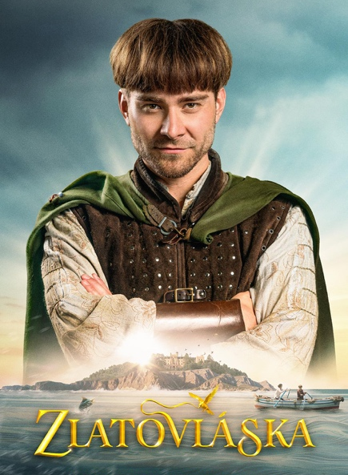

21 h. ochutnávka
jídel na ohni
22 h. promítání

Deky a židličky s sebou.

Kdo chce,
Může na hřišti
stanovat.
Stany vlastní.

Občerstvení mějte vlastní,
na místě zajištěno pouze
pivo, limo.

